Московский Авиационный Институт
(Национальный Исследовательский Университет)
Институт №8 “Компьютерные науки и прикладная математика”
Кафедра №806 “Вычислительная математика и программирование”

Лабораторная работа №4 по курсу
«Операционные системы»

Группа: М8О-212БВ-24
Студент: Федосов Д.А.
Преподаватель: Бахарев В.Д.
Оценка: ____________________
Дата: 28.11.25

Москва, 2025
Постановка задачи
Вариант 5.
Требуется создать динамические библиотеки, которые реализуют
заданный вариантом функционал. Далее использовать данные
библиотеки 2-мя способами:
1.​ Во время компиляции (на этапе линковки/linking)
2.​ Во время исполнения программы. Библиотеки загружаются в
память с помощью интерфейса ОС для работы с динамическими
библиотеками
В конечном итоге, в лабораторной работе необходимо получить
следующие части:
●​ Динамические библиотеки, реализующие контракты, которые
заданы вариантом;
●​ Тестовая программа (программа №1), которая используют одну из
библиотек, используя информацию полученные на этапе
компиляции;
●​ Тестовая программа (программа №2), которая загружает
библиотеки, используя только их относительные пути и контракты.
Провести анализ двух типов использования библиотек.
Пользовательский ввод для обоих программ должен быть организован
следующим образом:
●​ Если пользователь вводит команду «0», то программа переключает одну
реализацию контрактов на другую (необходимо только для программы
№2). Можно реализовать лабораторную работу без данной функции, но
максимальная оценка в этом случае будет «хорошо»;
●​ “1 arg1 arg2 … argN”, где после “1” идут аргументы для первой функции,
предусмотренной контрактами. После ввода команды происходит вызов
первой функции, и на экране появляется результат ее выполнения;
●​ “2 arg1 arg2 … argM”, где после “2” идут аргументы для второй функции,
предусмотренной контрактами. После ввода команды происходит вызов
второй функции, и на экране появляется результат ее выполнения.
Общий метод и алгоритм решения
Использованные новые функции:
`dlopen()` - Загружает указанную .so библиотеку в память и возвращает её дескриптор.
`dlsym()` - Используя дескриптор, находит адрес функции или переменной по её имени (строке) и возвращает указатель.
`dlclose()` - Выгружает библиотеку, если она больше не используется другими частями программы.
Алгоритм решения:

Программа №1 (stat.c) — Статическая Компоновка:
Эта программа использует функции из динамических библиотек, но связывает их на этапе компиляции.
- Чтение ввода: Программа в бесконечном цикле читает команды из стандартного ввода (stdin) с помощью низкоуровневого системного вызова read().
- Парсинг команды: Используется функция sscanf для быстрого определения, какую команду (1 или 2) и с какими аргументами ввёл пользователь.
- Обработка команды:
а. Если команда 1, программа напрямую вызывает функцию sin_integral(a, b, step).
б. Если команда 2, программа напрямую вызывает функцию e(x).
- Выход: При вводе q цикл прерывается.

Во время компиляции компоновщик записывает в исполняемый файл, что ему нужны функции sin_integral и e из библиотек libfunc_sin_1.so и libfunc_e_1.so. Перед запуском операционная система (динамический загрузчик) должна найти эти библиотеки и подгрузить их в память.

Программа №2 (dynam.c) - Динамическая Компоновка:
- Чтение ввода: Аналогично, программа читает команды из stdin через read().
- Инициализация: В начале main вызывается switch_realization(), которая с помощью dlopen() загружает библиотеки версии 1 (libfunc_sin_1.so и libfunc_e_1.so) и получает указатели на функции (curr_sin_func, curr_e_func) с помощью dlsym().
- Обработка команды 0 (Переключение): При вводе 0 программа вызывает switch_realization(). Эта функция сначала выгружает текущие библиотеки (dlclose()). Затем она определяет новую версию и загружает соответствующие ей .so файлы (например, libfunc_sin_2.so) через dlopen(). А потом получает новые указатели на функции через dlsym().
- Обработка команд 1 и 2 (Вычисление): Команды парсятся с помощью sscanf. Вместо прямого вызова, программа использует указатели на функции (curr_sin_func(a, b, step) или curr_e_func(x)), которые указывают на версию, загруженную в данный момент.
- Выход: При выходе (q) программа обязательно вызывает dlclose() для освобождения всех загруженных библиотек из памяти.
Код программы
stat.c:
#include <unistd.h>
#include <string.h>
#include "functions.h"
#include <stdio.h>

// 1 <a> <b> <step> = function 1
// 2 <x> = function 2
// q = end

int main() {
char buff[1024];
int bytes;

while ((bytes = read(STDIN_FILENO, buff, sizeof(buff) - 1)) > 0) {

buff[bytes] = '\0';

if (buff[bytes - 1] == '\n') {
buff[bytes - 1] = '\0';
}

int command;
float a, b, step;
int x;
int readAmount;

if (strcmp(buff, "q") == 0) {
break;
}

readAmount = sscanf(buff, "%d %f %f %f", &command, &a, &b, &step);

if (command == 1 && readAmount == 4) {
float res = sin_integral(a, b, step);
char output[256];
int len = snprintf(output, sizeof(output) - 1, "Результат (sin): %.10f \n", res);
write(STDOUT_FILENO, output, len);
}

readAmount = sscanf(buff, "%d %d", &command, &x);

if (command == 2 && readAmount == 2) {
float res = e(x);
char output[256];
int len = snprintf(output, sizeof(output) - 1, "Результат (e): %.10f \n", res);
write(STDOUT_FILENO, output, len);
}
}

return 0;
}

dynam.c:
#include <unistd.h>
#include <stdio.h>
#include <string.h>
#include <dlfcn.h>

// 1 <a> <b> <step> = function 1
// 2 <x> = function 2
// q = end
// 0 = switch

typedef float (*sin_t)(float, float, float);
typedef float (*e_t)(int);

static sin_t curr_sin_func = NULL;
static e_t curr_e_func = NULL;
static int curr_version = 2;

static void *loaded_sin = NULL;
static void *loaded_e = NULL;

const char *SIN_FUNC_1_NAME = "./libfunc_sin_1.so";
const char *SIN_FUNC_2_NAME = "./libfunc_sin_2.so";

const char *E_FUNC_1_NAME = "./libfunc_e_1.so";
const char *E_FUNC_2_NAME = "./libfunc_e_2.so";

int load_func(void **library, void **function, const char *lib_name, const char *func_name)
{
*library = dlopen(lib_name, RTLD_LAZY);
if (*library == NULL) {
const char msg[] = "Ошибка: dlopen. \n";
write(STDERR_FILENO, msg, sizeof(msg));
return 0;
}

*function = dlsym(*library, func_name);
if (*function == NULL) {
const char msg[] = "Ошибка: dlsym. \n";
write(STDERR_FILENO, msg, sizeof(msg));
return 0;
}

return 1;
}

int switch_realization()
{
if (loaded_sin) {
dlclose(loaded_sin);
}
if (loaded_e) {
dlclose(loaded_e);
}

curr_version = (curr_version == 1) ? 2 : 1;
const char *sin_lib_name = (curr_version == 1) ? SIN_FUNC_1_NAME : SIN_FUNC_2_NAME;
const char *e_lib_name = (curr_version == 1) ? E_FUNC_1_NAME : E_FUNC_2_NAME;

int success_sin = load_func(&loaded_sin, (void **)&curr_sin_func, sin_lib_name, "sin_integral");
int success_e = load_func(&loaded_e, (void **)&curr_e_func, e_lib_name, "e");

if (success_e && success_sin) {
char output[256];
int bytes = snprintf(output, sizeof(output) - 1, "Переключено на реализацию №%d. \n", curr_version);
write(STDOUT_FILENO, output, bytes);
return 1;

} else {
const char msg[] = "Ошибка: не удалось поменять реализацию контрактов. \n";
write(STDERR_FILENO, msg, sizeof(msg));
curr_e_func = NULL;
curr_sin_func = NULL;
return 0;
}
}

int main() {
char buff[1024];
int bytes;

switch_realization();

while ((bytes = read(STDIN_FILENO, buff, sizeof(buff) - 1)) > 0) {

buff[bytes] = '\0';

if (buff[bytes - 1] == '\n') {
buff[bytes - 1] = '\0';
}

int command;
float a, b, step;
int x;
int readAmount;

if (strcmp(buff, "q") == 0) {
break;
}

if (strcmp(buff, "0") == 0) {
switch_realization();
continue;
}

readAmount = sscanf(buff, "%d %f %f %f", &command, &a, &b, &step);

if (command == 1 && readAmount == 4) {
if (!curr_sin_func) {
if (loaded_sin) {
dlclose(loaded_sin);
}
if (loaded_e) {
dlclose(loaded_e);
}
const char msg[] = "Ошибка: не удалось загрузить функцию. \n";
write(STDERR_FILENO, msg, sizeof(msg));
curr_e_func = NULL;
return 0;
}
float res = curr_sin_func(a, b, step);
char output[256];
int len = snprintf(output, sizeof(output) - 1, "Результат (sin): %.10f \n", res);
write(STDOUT_FILENO, output, len);
}

readAmount = sscanf(buff, "%d %d", &command, &x);

if (command == 2 && readAmount == 2) {
if (!curr_e_func) {
if (loaded_sin) {
dlclose(loaded_sin);
}
if (loaded_e) {
dlclose(loaded_e);
}
const char msg[] = "Ошибка: не удалось загрузить функцию. \n";
write(STDERR_FILENO, msg, sizeof(msg));
curr_sin_func = NULL;
return 0;
}
float res = curr_e_func(x);
char output[256];
int len = snprintf(output, sizeof(output) - 1, "Результат (e): %.10f \n", res);
write(STDOUT_FILENO, output, len);
}
}

if (loaded_sin) {
dlclose(loaded_sin);
}
if (loaded_e) {
dlclose(loaded_e);
}

return 0;
}

func_e_1.c:
#include "functions.h"
#include <math.h>

float e(int x)
{
if (x <= 0) {
return 1.0;
}

return powf(1.0 + (1.0 / (float)x), (float)x);
}

func_e_2.c:
#include "functions.h"
#include <math.h>

long long fact(int n)
{
if (n < 0) {
return 0;
}

if (n == 0 || n == 1) {
return 1;
}

long long res = 1;
for (int i = 2; i < n; i++) {
res *= i;
}

return res;
}

float e(int x)
{
if (x < 0) {
return 0.0;
}

float res = 0.0;

for (int n = 0; n <= x; n++) {
res += 1.0 / (float)fact(n);
}

return res;
}

func_sin_1.c:
#include "functions.h"
#include <math.h>

float sin_integral(float a, float b, float e)
{
if (a > b) {
return -sin_integral(b, a, e);
}

float res = 0.0;

for (float x = a; x < b; x += e) {
res += sinf(x) * e;
}

return res;
}

func_sin_2.c:
#include "functions.h"
#include <math.h>

float sin_integral(float a, float b, float e)
{
if (a > b) {
return -sin_integral(b, a, e);
}

float res = 0.0;

for (float x = a; x < b; x += e) {
res += (sinf(x) + sinf(x + e)) * e / 2.0;
}

return res;
}
functions.h:
#ifndef FUNCTIONS_H
#define FUNCTIONS_H

float sin_integral(float a, float b, float e);

float e(int x);

#endif

Протокол работы программы
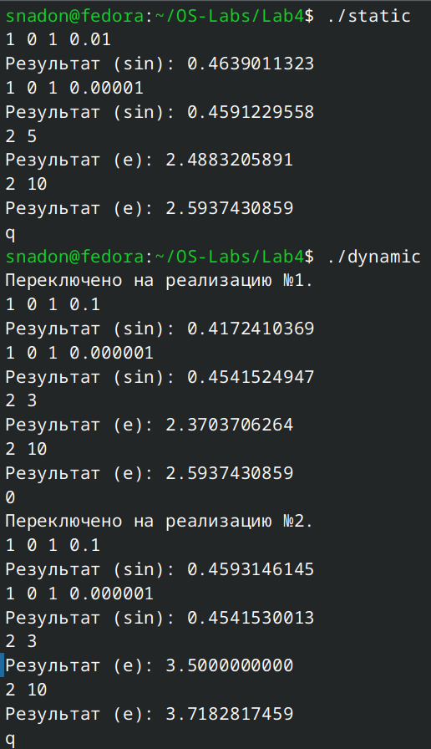
Вывод
В процессе выполнения лабораторной работы я составил программу, демонстрирующую использование статических и динамических библиотек. Я приобрел базовые навыки создания библиотек и их правильного использования в коде. Одной из основных сложностей была в импорте динамических библиотек.
Таким образом, мы можем сделать выводы: статическая компоновка хоть и может быть автономнее динамической, но явно уступает в расходе памяти и размере. Также нужно учитывать сложность обновления при статической компоновке. Динамическая компоновка хоть и показалась мне сложной, однако имеет больше преимуществ, по сравнению со статической.

